Фольклорный праздник в детском саду

В нашем детском саду «Василек» стало традиционным проведение в рамках Недели чувашского языка различных мероприятий. Семинар дошкольных работников Козловского района на тему «Приобщение детей дошкольного возраста к национальным традициям» совпал с Днем Государственных символов Чувашской Республики. Государственный символ – особенный. Он связан с такими важными и близкими для всех граждан понятиями, как Родина, Отечество, патриотизм, родной язык – с тем, что в немалой степени составляет духовный мир каждого человека. Как отметил Президент Чувашии Николай Васильевич Федоров: "Государственный флаг, герб и гимн Чувашской Республики - символы, призванные объединять всех граждан, живущих на одной территории. В них полно и емко отражен чувашский национальный колорит как свидетельство связи времен".
Атмосфера праздника царила с самого утра. С хлебом, солью и чувашским пивом встречали гостей воспитатель Иванова Мария и медицинская сестра Загитова Елена.
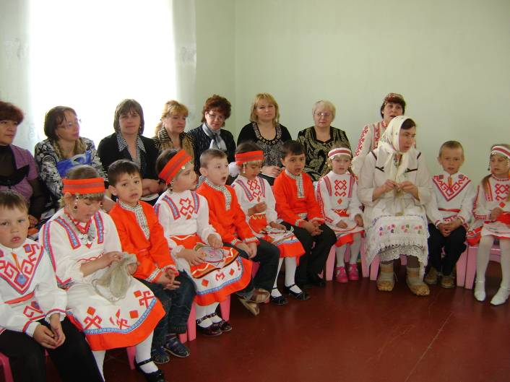
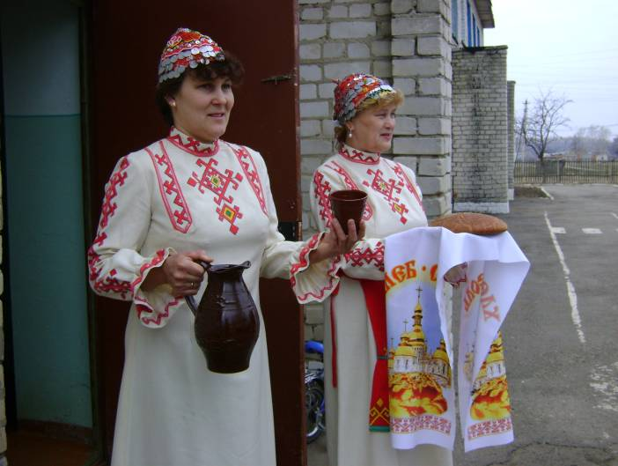
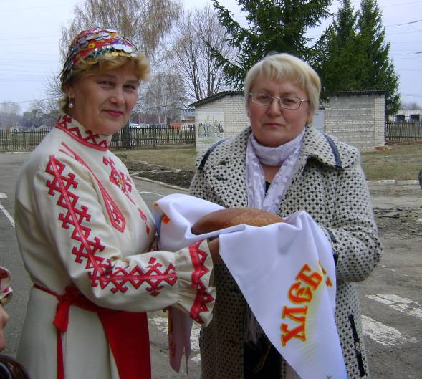
«Улăх каçе» с воспитанниками старшей группы при участии воспитателя Яковлевой Веры и музыкального руководителя Артемьевой Татьяны провела учитель чувашского языка Герасимова Марина. Участники праздника, одетые в нарядные чувашские платья и рубашки с вышивками и узорами, а девочки – головную повязку масмак, пели и плясали, рассказывали пословицы и поговорки, исполняли песни на родном языке, играли в народные подвижные игры, такие как «Колечко», «Солнце или луна», «Это кто?».
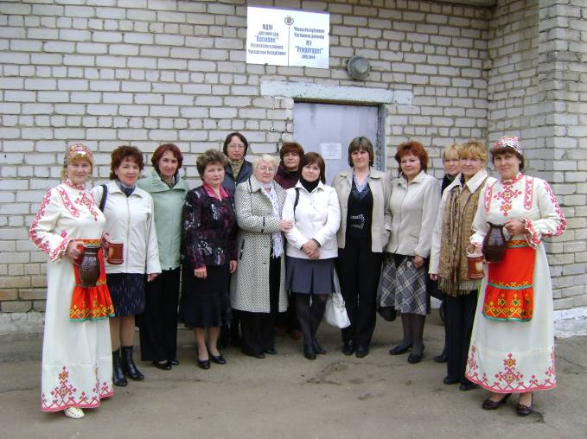

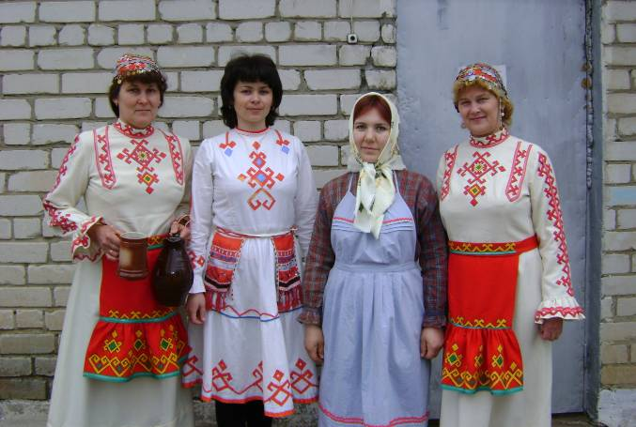
Участники семинара отметили о необходимости проведения таких мероприятий с целью сохранения самобытной чувашской культуры, языка, а также затронули и повседневные проблемы в вопросах воспитания и обучения детей дошкольного возраста. Активную помощь в проведении семинара оказала методист по дошкольному образованию управления образования администрации Козловского района Лариса Владиленовна Черепанова.

Заведующий М. В. Максимова

